Matzah Shemurah 5781:
From Caution
To Redemption
Young Israel of Passaic Clifton
Shabbos HaGadol Drasha 5781
Rabbi Yaakov Glasser

Sponsored by:
Rabbi and Rebbetzin Glasser in commemoration of the yahrtzeit's of Rebbetzin Glasser's mother, Masha Shulamis bas Kalman Tzvi, and her grandmother, Yetta bas David

Shemos
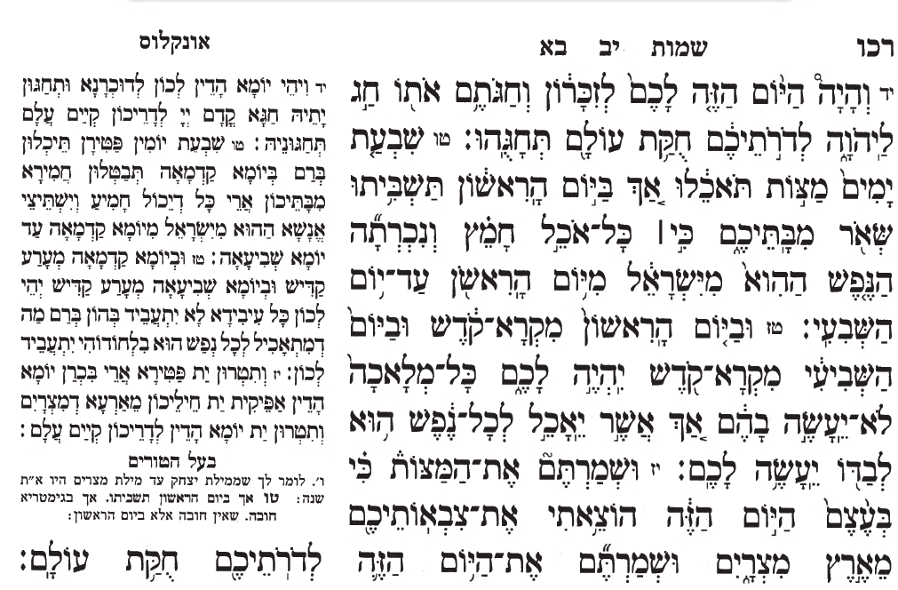
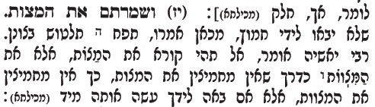

Chizkuni
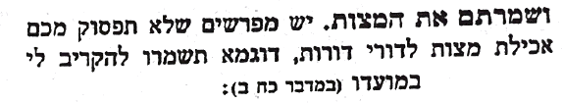

PEsachim 40a
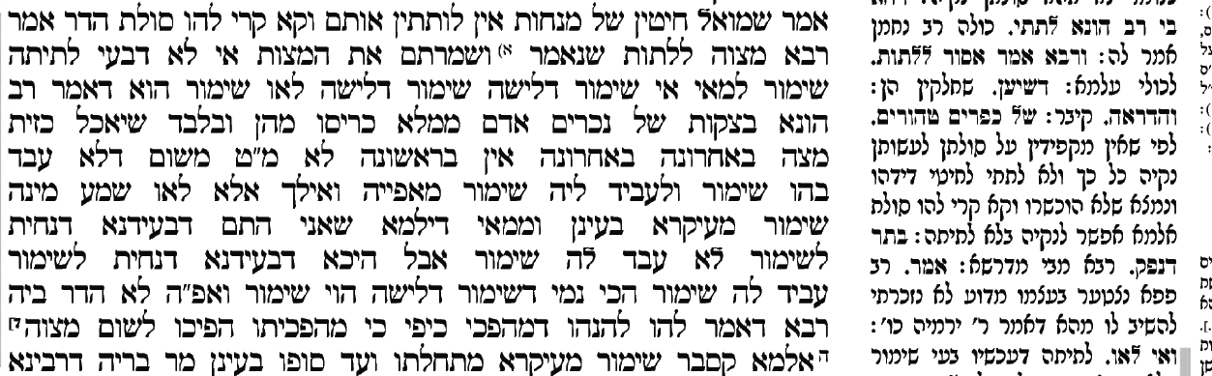

Rambam Hilchos Chu”m 5:8
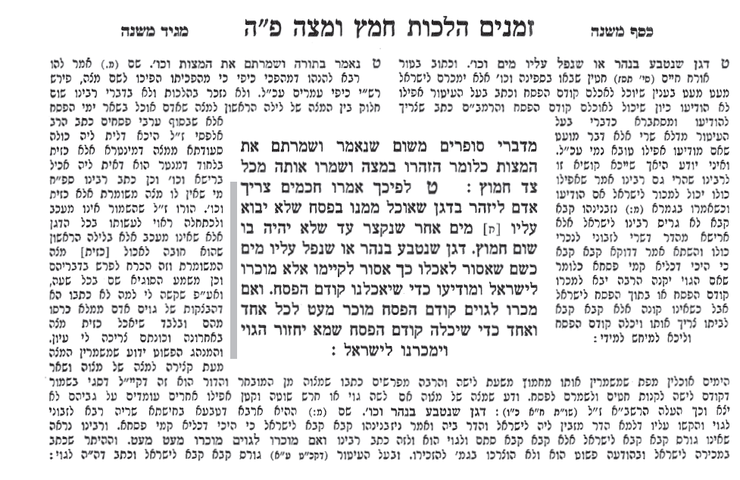

Moadim Uzmanim 3:263
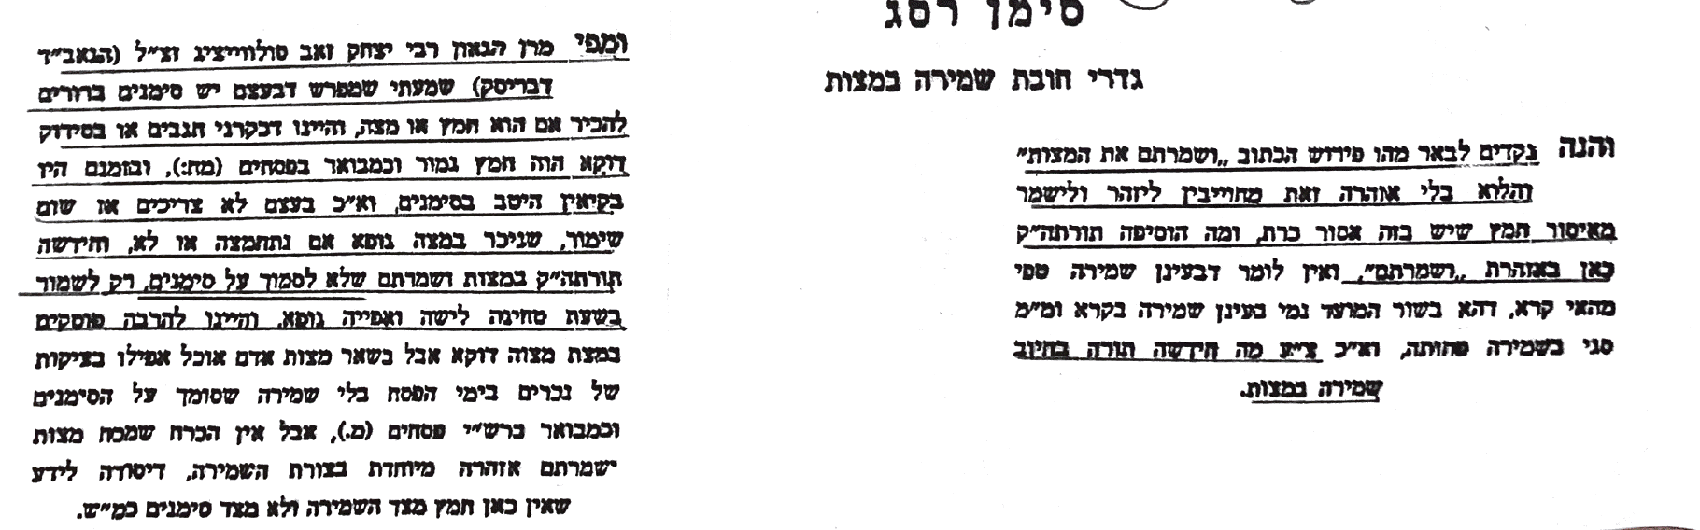

Shitas Rashi, PEsachim 38b
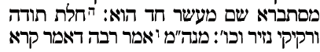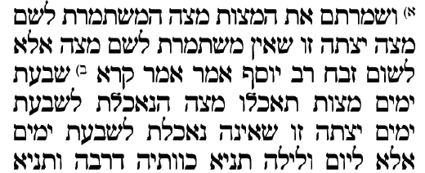
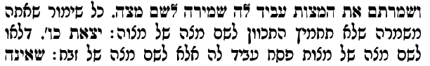

Shulchan Aruch OC 460
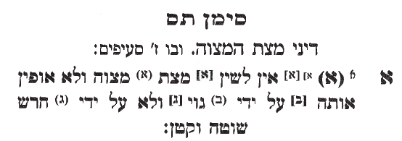

Shulchan Aruch OC 453
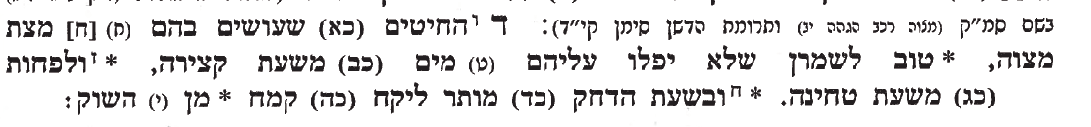

Taz, OC 460
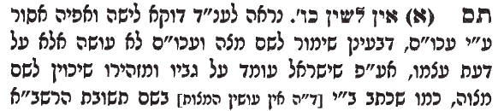
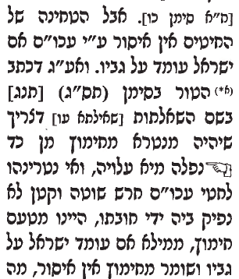

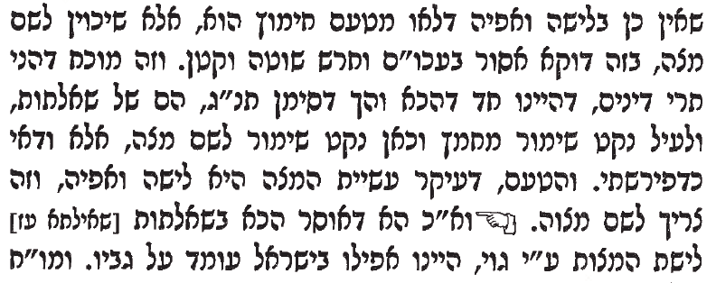

Yerach LeMoadim p. 281, 9
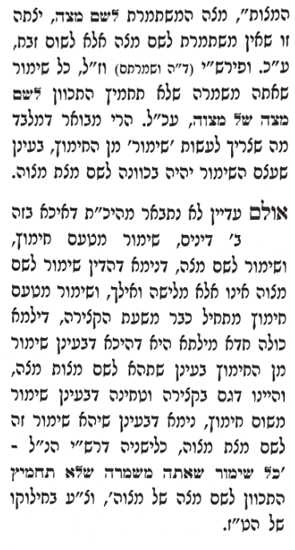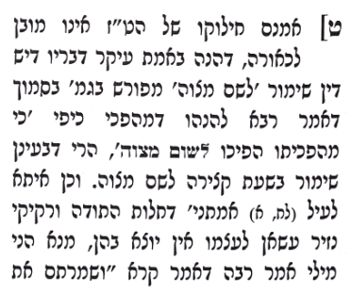

Rambam 5:9

Rambam 6:9
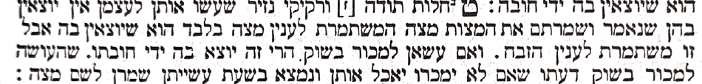

Yerach LeMoadim
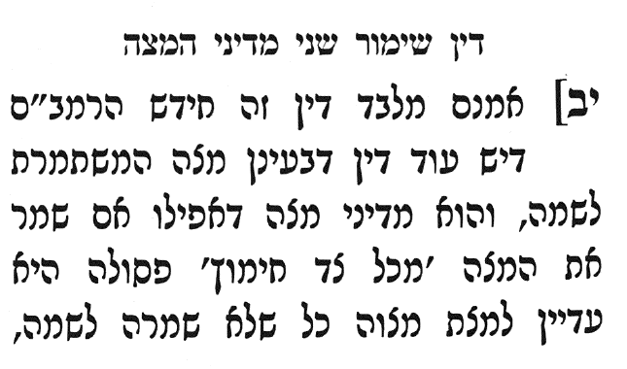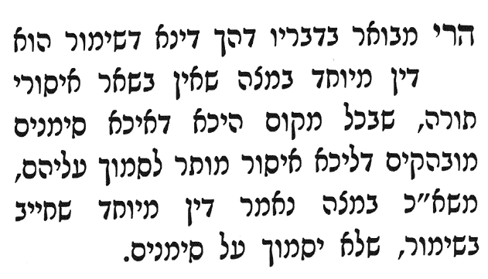

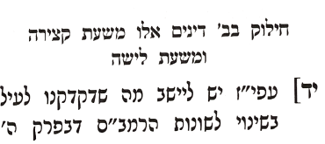
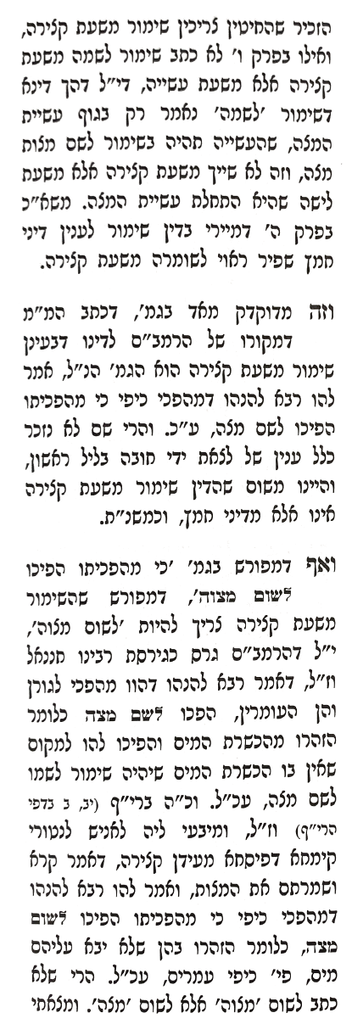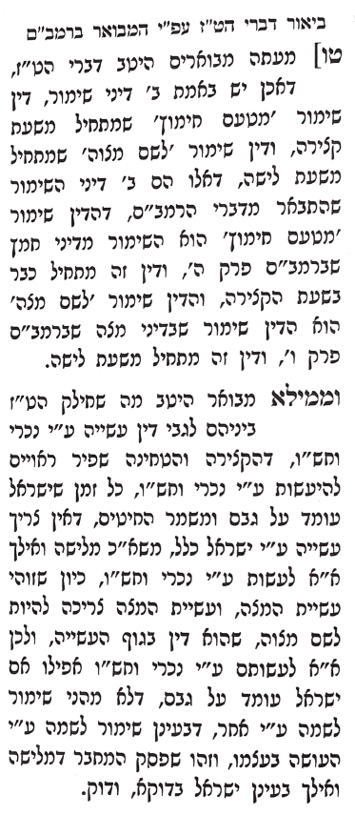

Reb Chaim (Hilchos CHu”m 6:5)
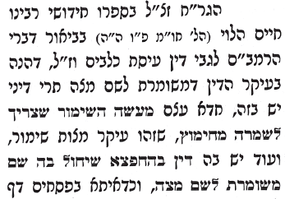

Shemos 6
א וַיֹּאמֶר יְהוָה, אֶל-מֹשֶׁה, עַתָּה תִרְאֶה, אֲשֶׁר אֶעֱשֶׂה לְפַרְעֹה: כִּי בְיָד חֲזָקָה, יְשַׁלְּחֵם, וּבְיָד חֲזָקָה, יְגָרְשֵׁם מֵאַרְצוֹ. {ס} ב וַיְדַבֵּר אֱלֹהִים, אֶל-מֹשֶׁה; וַיֹּאמֶר אֵלָיו, אֲנִי יְהוָה. ג וָאֵרָא, אֶל-אַבְרָהָם אֶל-יִצְחָק וְאֶל-יַעֲקֹב--בְּאֵל שַׁדָּי; וּשְׁמִי יְהוָה, לֹא נוֹדַעְתִּי לָהֶם. ד וְגַם הֲקִמֹתִי אֶת-בְּרִיתִי אִתָּם, לָתֵת לָהֶם אֶת-אֶרֶץ כְּנָעַן--אֵת אֶרֶץ מְגֻרֵיהֶם, אֲשֶׁר-גָּרוּ בָהּ. ה וְגַם אֲנִי שָׁמַעְתִּי, אֶת-נַאֲקַת בְּנֵי יִשְׂרָאֵל, אֲשֶׁר מִצְרַיִם, מַעֲבִדִים אֹתָם; וָאֶזְכֹּר, אֶת-בְּרִיתִי. ו לָכֵן אֱמֹר לִבְנֵי-יִשְׂרָאֵל, אֲנִי יְהוָה, וְהוֹצֵאתִי אֶתְכֶם מִתַּחַת סִבְלֹת מִצְרַיִם, וְהִצַּלְתִּי אֶתְכֶם מֵעֲבֹדָתָם; וְגָאַלְתִּי אֶתְכֶם בִּזְרוֹעַ נְטוּיָה, וּבִשְׁפָטִים גְּדֹלִים. ז וְלָקַחְתִּי אֶתְכֶם לִי לְעָם, וְהָיִיתִי לָכֶם לֵאלֹהִים; וִידַעְתֶּם, כִּי אֲנִי יְהוָה אֱלֹהֵיכֶם, הַמּוֹצִיא אֶתְכֶם, מִתַּחַת סִבְלוֹת מִצְרָיִם. ח וְהֵבֵאתִי אֶתְכֶם, אֶל-הָאָרֶץ, אֲשֶׁר נָשָׂאתִי אֶת-יָדִי, לָתֵת אֹתָהּ לְאַבְרָהָם לְיִצְחָק וּלְיַעֲקֹב; וְנָתַתִּי אֹתָהּ לָכֶם מוֹרָשָׁה, אֲנִי יְהוָה. ט וַיְדַבֵּר מֹשֶׁה כֵּן, אֶל-בְּנֵי יִשְׂרָאֵל; וְלֹא שָׁמְעוּ, אֶל-מֹשֶׁה, מִקֹּצֶר רוּחַ, וּמֵעֲבֹדָה קָשָׁה. {פ}

Meshech chochmah
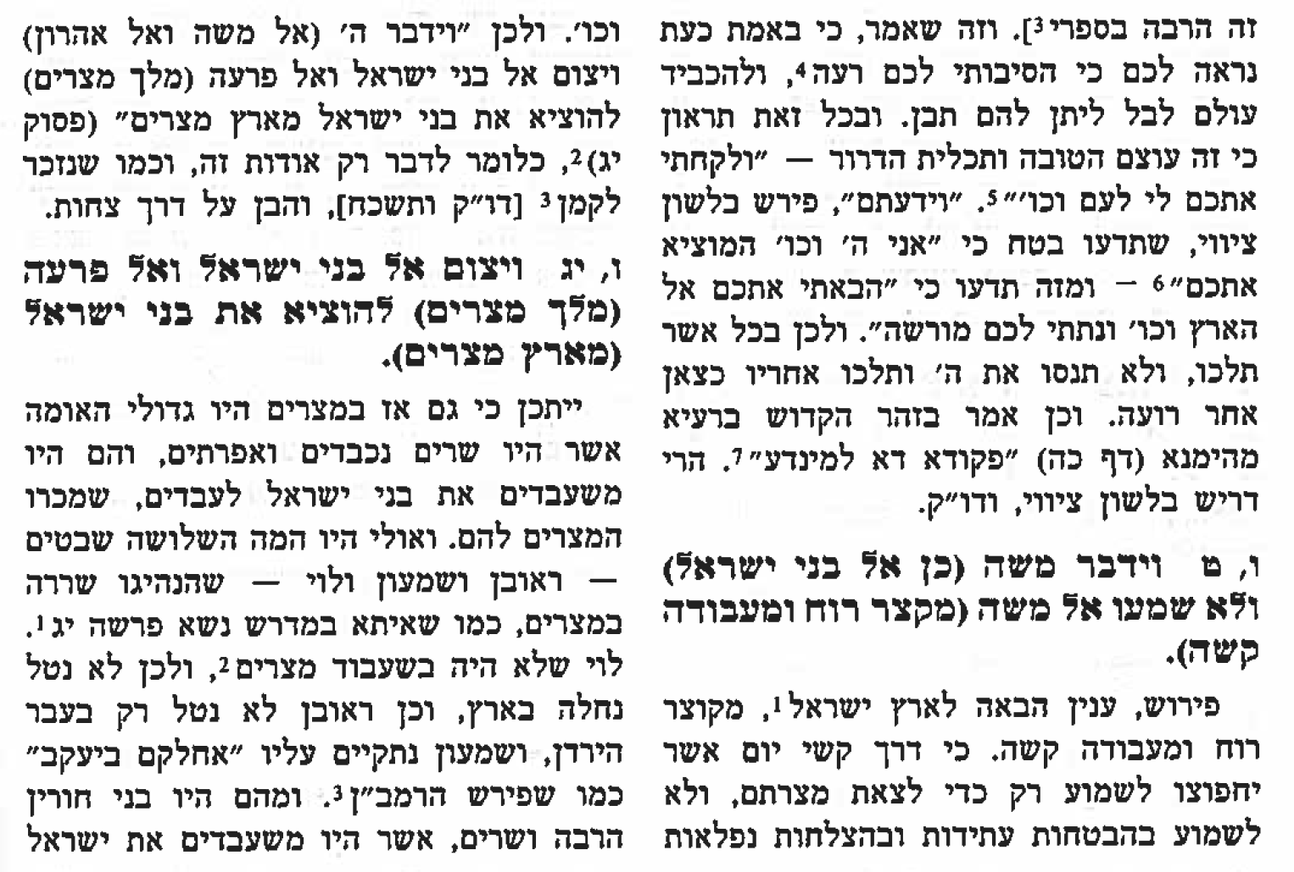

Shemos Bechorim, 13
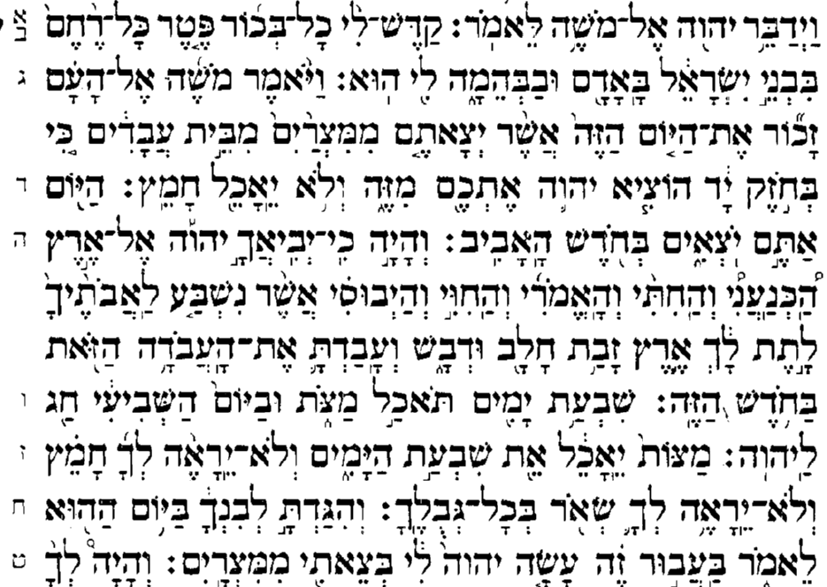

Otzzar HaChaim, 7, p 96
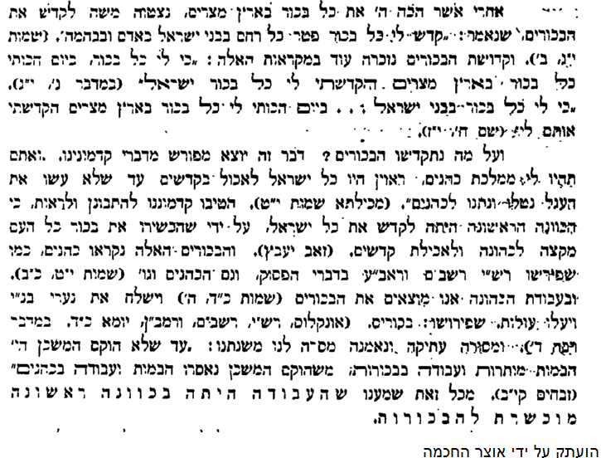

Shemos 3:12
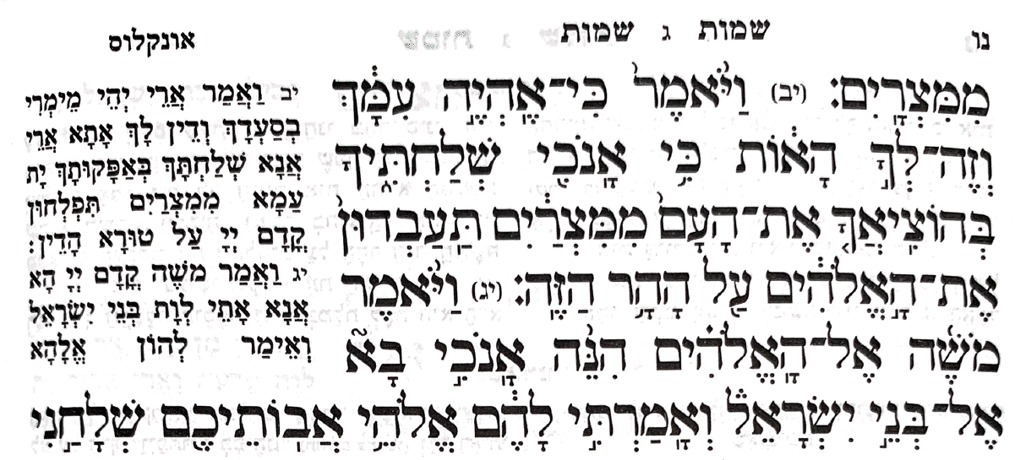

Sifsei Chaim, 323
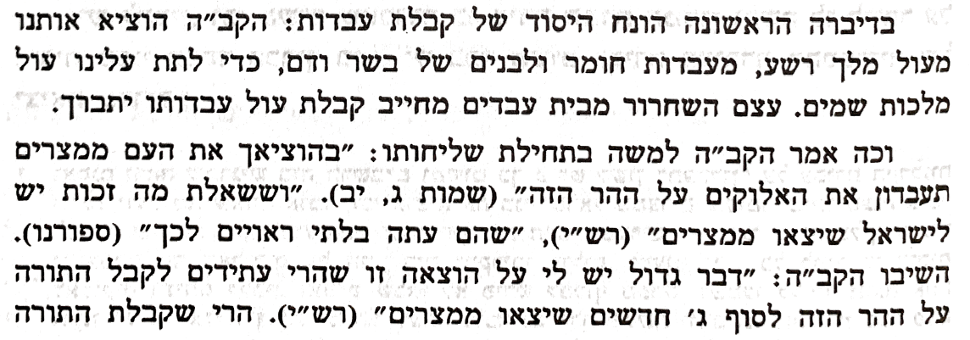

Ramban, Hakdama Sefer Shemos
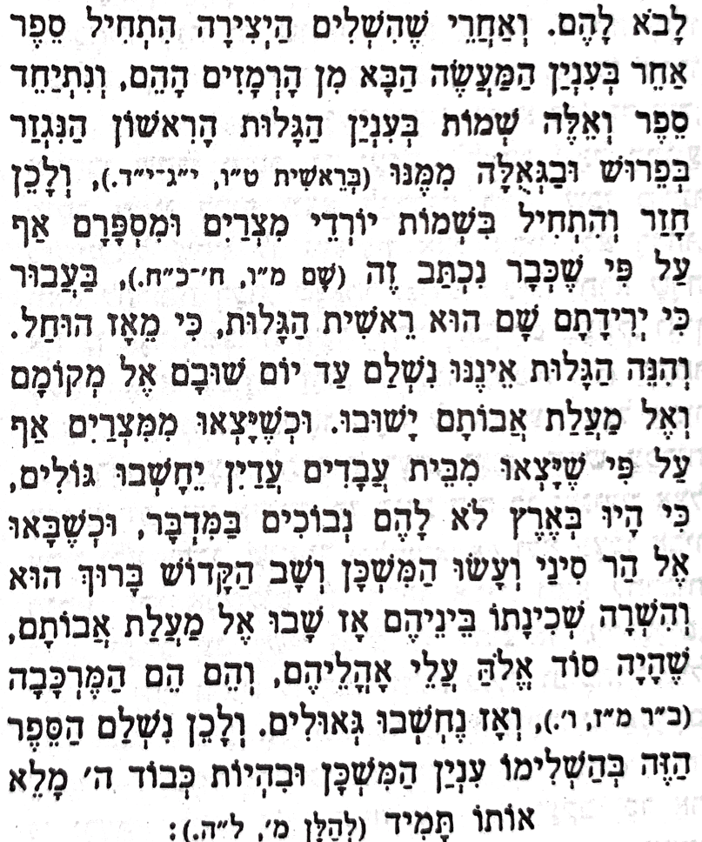

Victor Frankl
Freedom, however, is not the last word. Freedom is only part of the story and half of the truth. Freedom is but the negative aspect of the whole phenomenon whose positive aspect is responsibleness. In fact, freedom is in danger of degenerating into mere arbitrariness unless it is lived in terms of responsibleness. That is why I recommend that the Statue of Liberty on the East Coast be supplemented by a Statue of Responsibility on the West Coast.
Viktor Frankl, Man's Search for Meaning

Hagaddah Shel PEsach

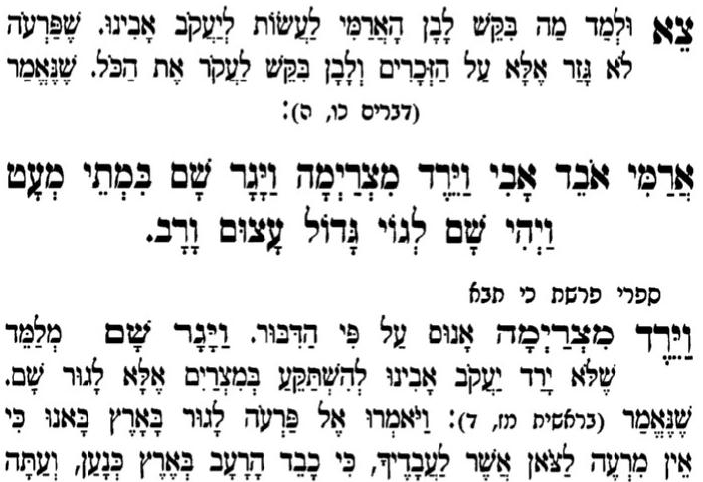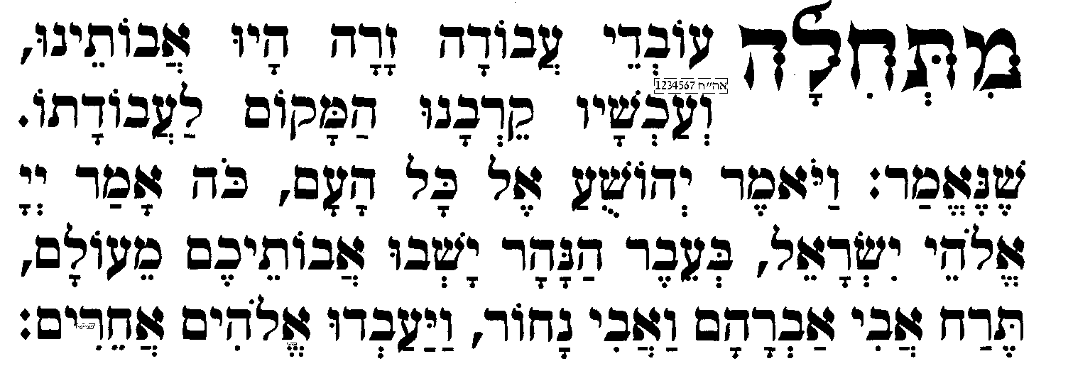

Sefer Torah
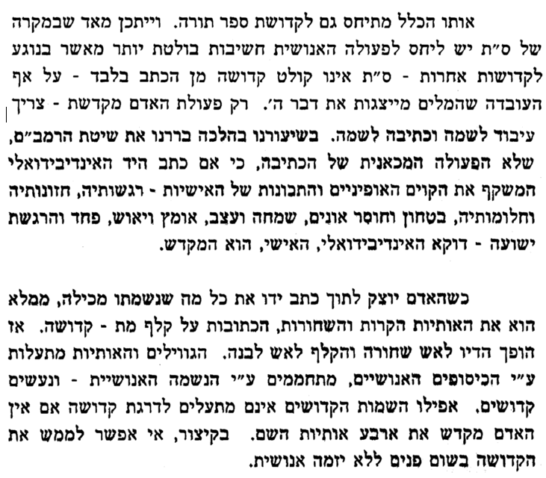

R’ Adin Steinsaltz

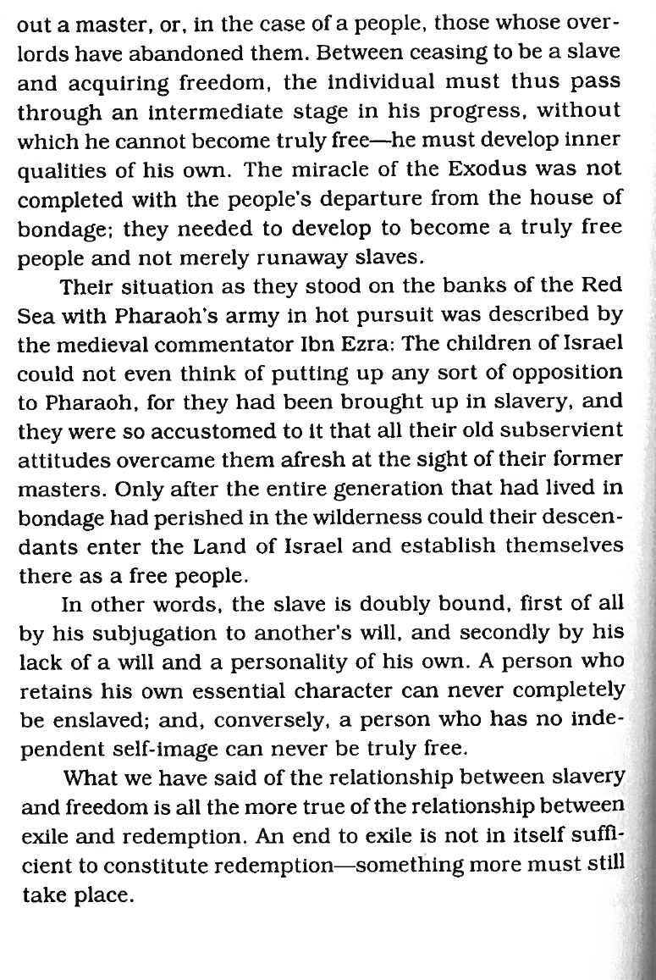
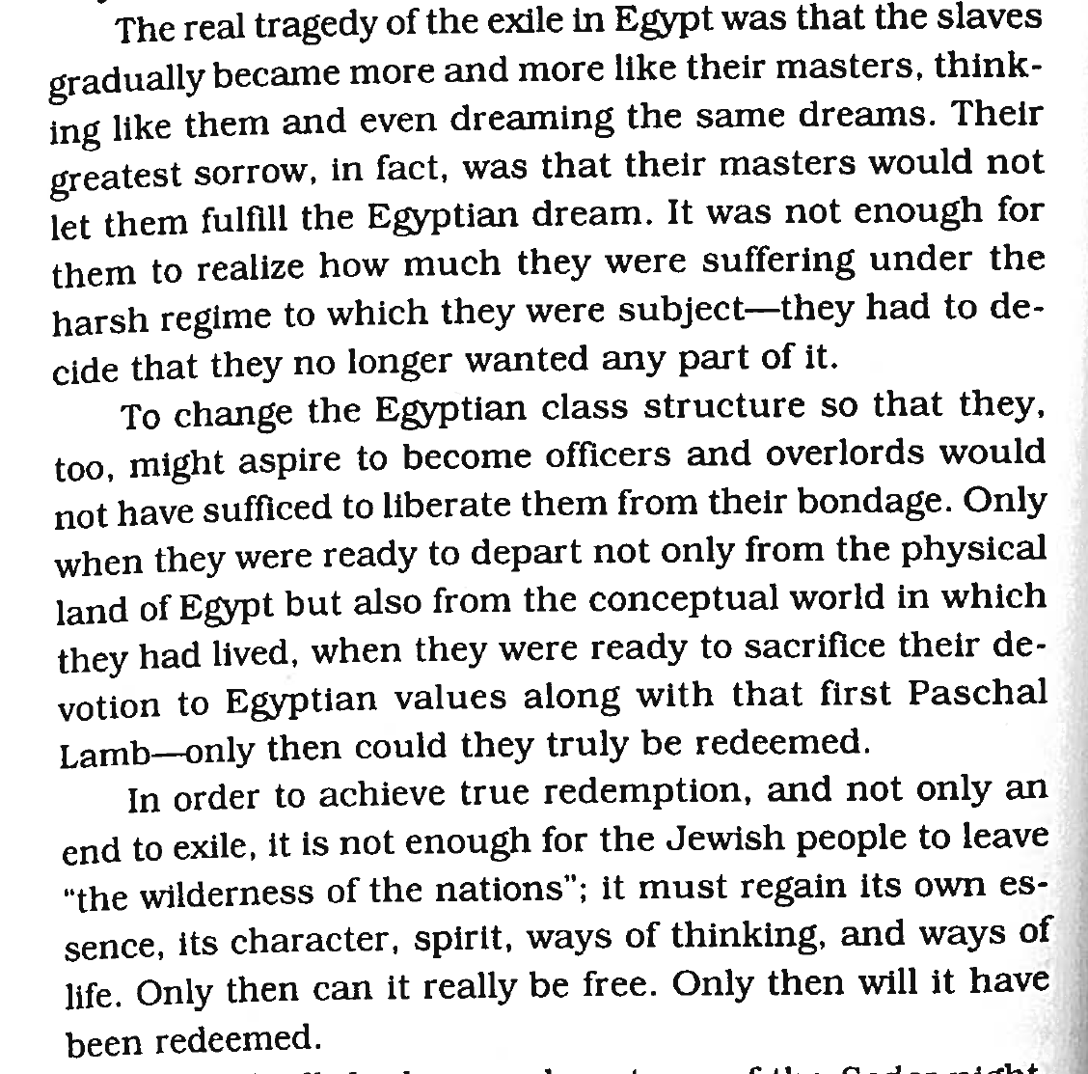

R LEvi Yiztchak
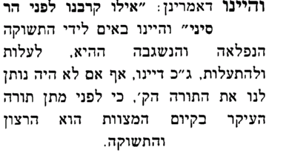

Rav Soloveitchik, Vision and LEadership
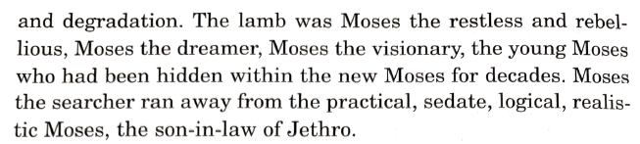

Ohr Gedalyahu
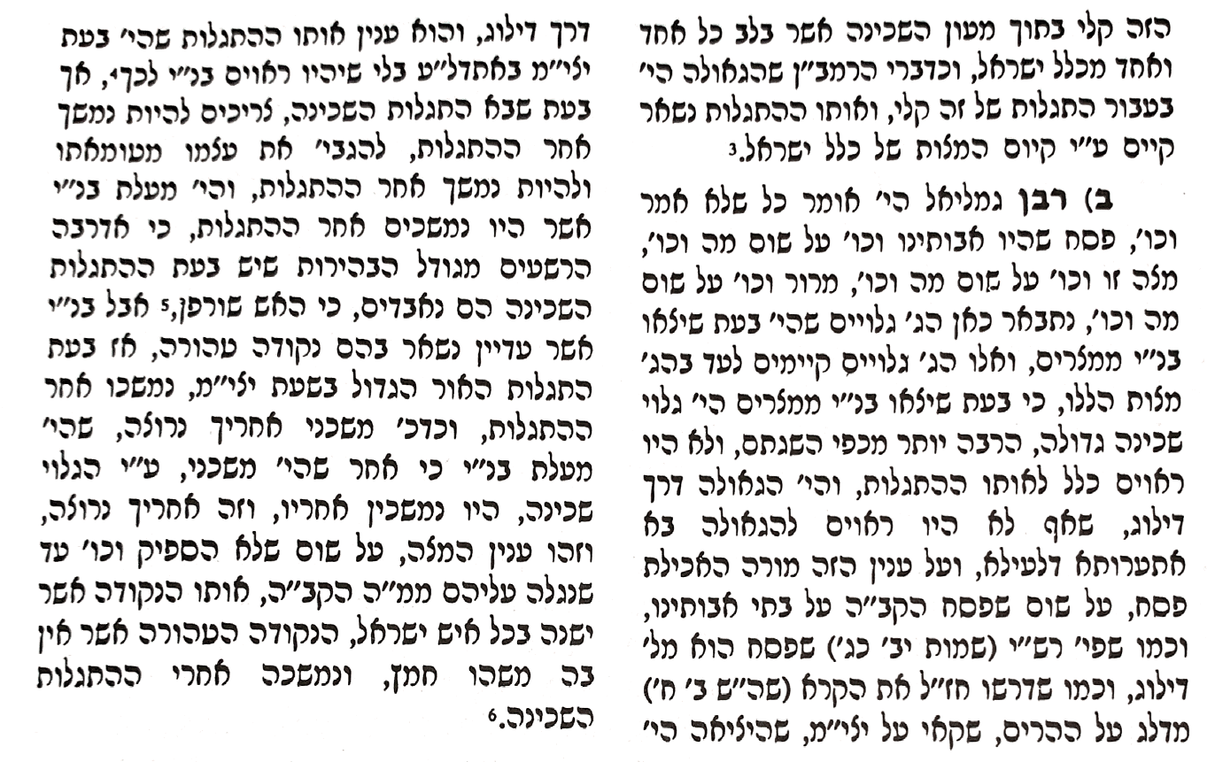
v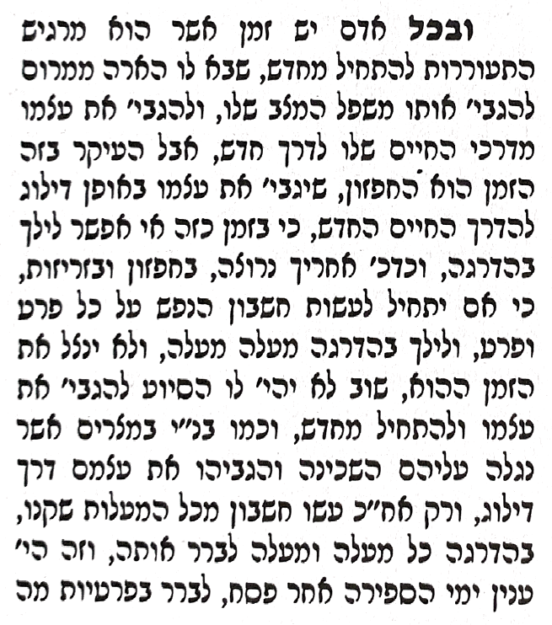

Rav Tzadok, Tzidkas HaTzadik
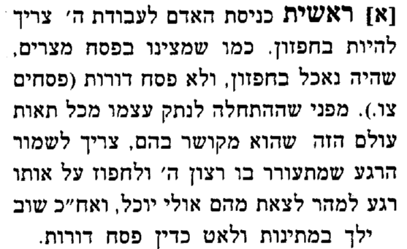

Pachad Yitzchak, Pesach 1
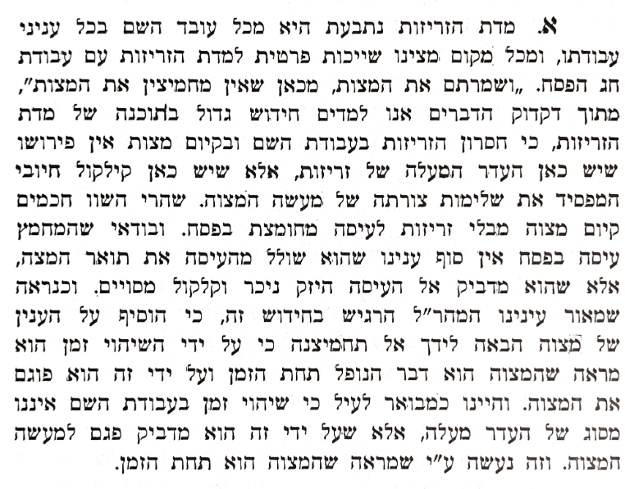

Midrash
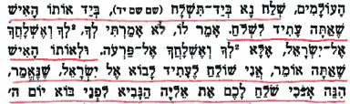

Rav Kook
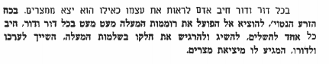

The JEwish CULTURAL Tapestry, Dr. S. Lowenstein a”h
